关于营养科增设营养制剂价格公示
根据临床需求，经院党委会议讨论，并考察周边医院，现拟定我院肠内营养制剂收费标准，予以公布如下：

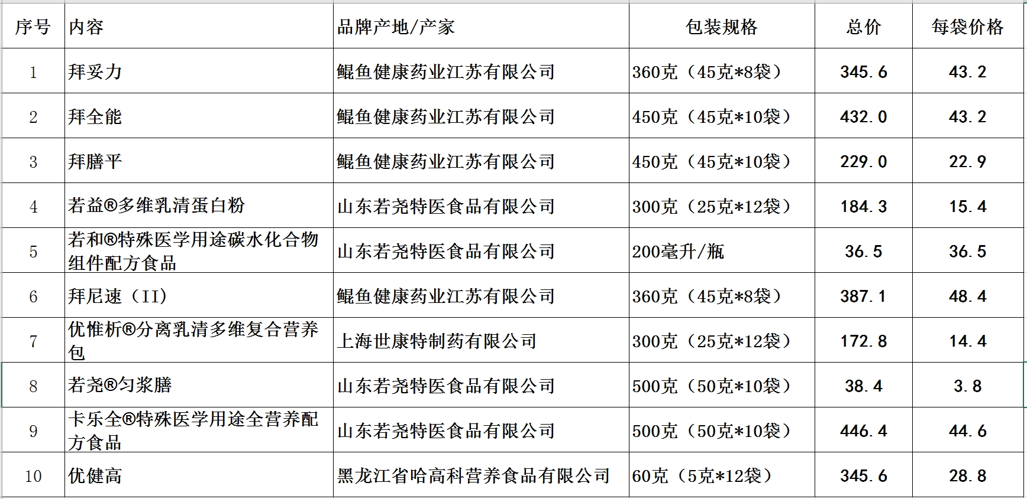

投诉电话
平阳县第二人民医院

投诉监察室：55005015
平阳县价格监督：12358

